**String Operators and Functions**

1. Rəqəmlər üzərində operatorlardan istifadə edərək müxtəlif riyazi əməliyyatlar apardığımız kimi, String tipli məlumatlar üzərində də operatorlar və funksiyalar mövcuddur ki, onlar üzərində əməliyyat apara bilək deyə.

**|| (pipe operator)**

1. 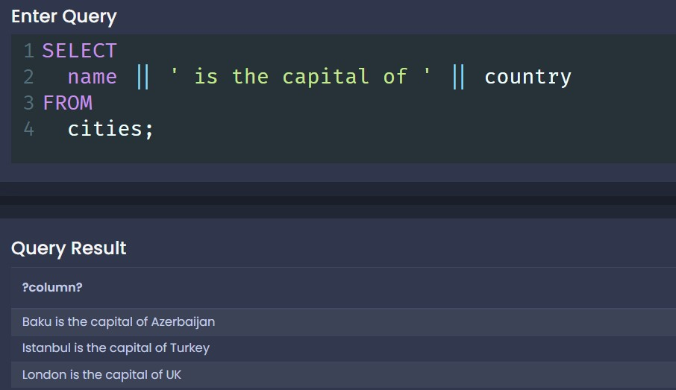Bu operator növü bir Stringi başqa bir String ilə birlikdə birləşdirmək üçün istifadə olunur, məsələn gəlin aşağıdakı şəkildə göstərilmiş olan query-də istifadə olunan **|| (pipe)** operatoruna baxaq.

**CONCAT();**

1. Bu isə az öncə istifadə etdiyimiz operatorun gördüyü işin birəbir eynisini etməkdədir, lakin aralarındakı fərq bundan ibarətdir ki, bu bir funksiyadır. Elə isə gəlin yuxarıda göstərmiş olduğum example-ın birəbir eynisini **CONCAT();** funksiyası vasitəsi ilə edək.

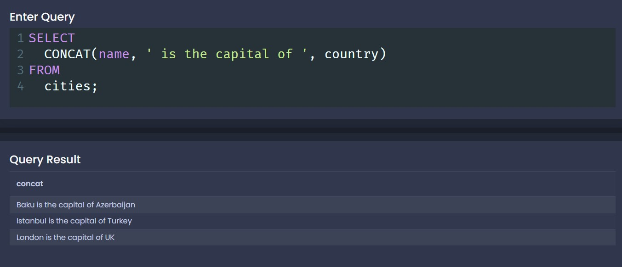

gördüyümüz kimi, yuxarıdakı query də bir öncə **||(pipe)** operatorunun gördüyü işin birəbir eynisini **CONCAT();** funksiyası vasitəsi ilə etmiş olduq.

**UPPER();**

1. Bu funksiya isə bütün hərfləri böyük formaya çevirəcəkdir, məsələn aşağıdakı şəkildə gösətirlmiş query-dəki kimi.

**LOWER();**

1. 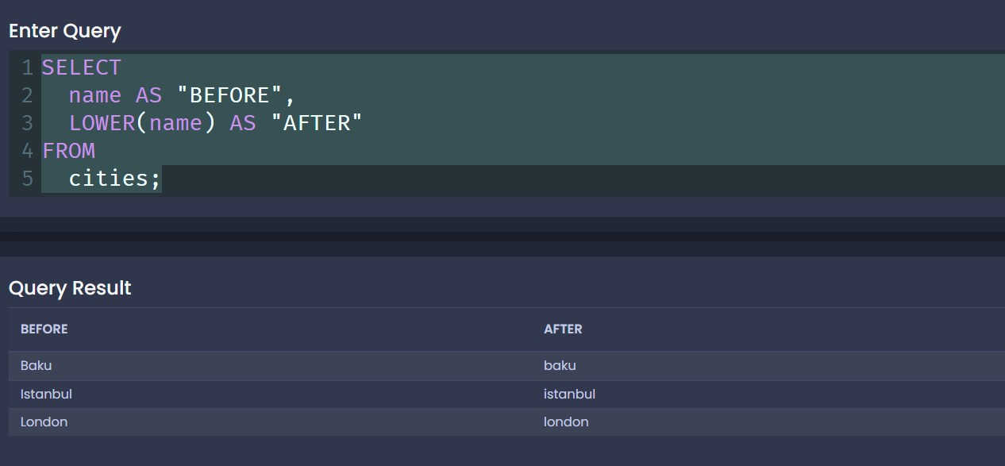Bu funksiya isə **UPPER();** -ın əksinə hərfləri kiçik formaya çevirməkdədir,məsələn aşağıdakı şəkildə gösətirlmiş query-dəki kimi.

**LENGTH();**

1. Bu funksiya isə ona verilmiş String də neçə hərf var onu əldə etmək üçün istifadə olunmaqdadır, məsələn aşağıdakı şəkildə gösətirlmiş query-dəki kimi.

